**Trabajando con listas**

Dentro de nuestro código html tenemos etiquetas para generar listas ordenadas y desordenadas.

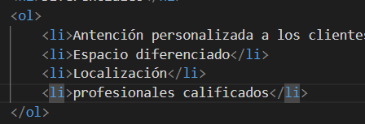**Listas Ordenadas:**

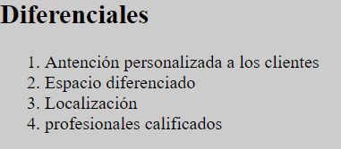

Con el ol definimos que es una lista ordenada y listamos cada item de nuestra lista con li.

* **<ol></ol>:** TAG para iniciar una lista ordenada.
* **<li> </li>:** TAG para listar cada item de la lista.

**Listas Desordenadas:**

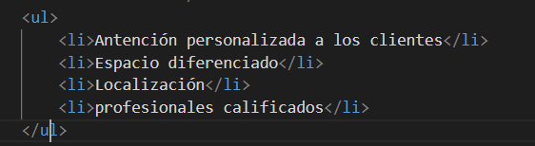

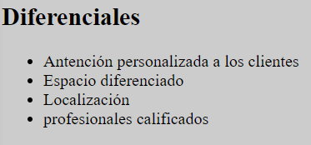

Con el ul definimos que es una lista desordenada y listamos cada item de nuestra lista con li.

* **<ul></ul>:** TAG para iniciar una lista desordenada.

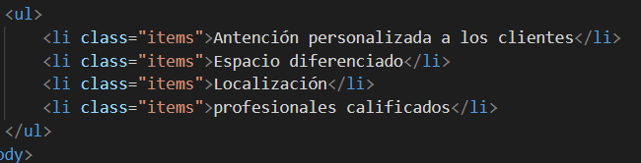Otra cosa que podemos realizar es generar una clase para cada ítem y darles un estilo de letra de la siguiente manera:

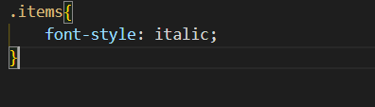

**Divisiones de contenido**

En HTML existe un tag que siempre es utilizado para organizar el código HTML y se trata de la siguiente Etiqueta:

* **<div></div>:** Lo que hace es generar una división dentro de nuestra página web.

De esta manera podemos crear divisiones para aplicarles una clase a cada una y ponerles estilos por separado.

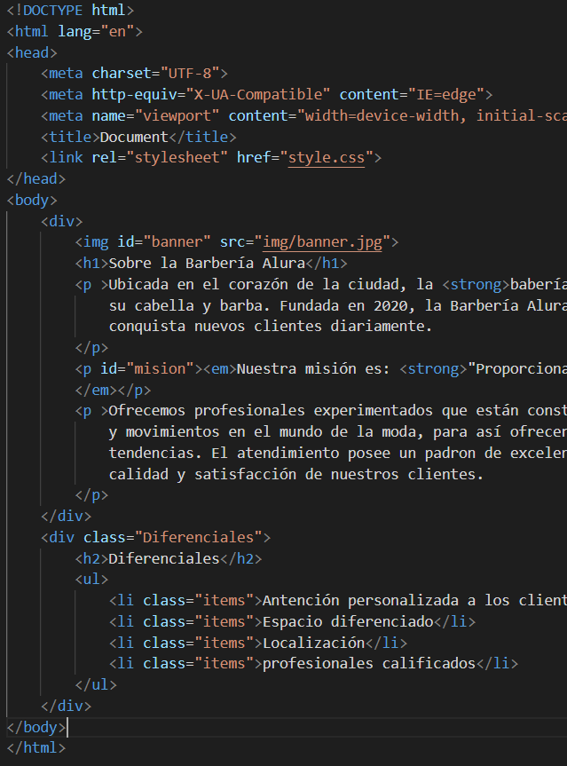

**Inline y Block**

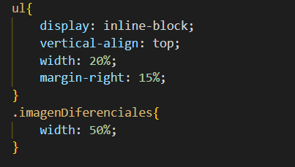Dentro de nuestra hoja de estilos podemos realizar diferentes configuraciones:

* **Display: inline-block:** Permite ajustar el contenido de nuestro html.
* **Vertical-align:** Permite establecer la alineación vertical.
* **Padding:** Aumenta el espaciamiento interno de un elemento.

**Lo que aprendimos:**

* Conocimos las listas (ordenadas y no ordenadas), trabajamos con listas no ordenadas.
* Vimos que para cada ítem de la lista necesitamos usar la etiqueta <li>.
* El concepto de las clases en el CSS, estas sirven para marcar ítems, solo que podemos replicar los estilos en varios elementos.
* Cómo referenciar una clase en el CSS.
* Divisores de contenido, utilizando la etiqueta <div>.
* Los comportamientos inline y block.